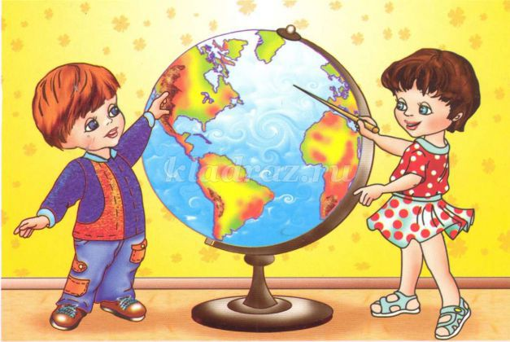

Подготовка ребенка к школе – это, конечно же, покупка школьных принадлежностей, школьной формы, портфеля или рюкзака, но не только это.   
Самое главное, ребенок должен иметь желание идти в школу!

Чтобы выяснить, есть ли такое желание у детей, в субботу, 25 мая 2019 года, в Теречной СОШ по инициативе педагога-психолога Хайбулаевой С.И. состоялось собрание родителей, чьи дети готовятся идти в 1 класс.  
 Цель: создание условий для включения родителей будущих первоклассников в процесс подготовки ребенка к школе.  
 Главное же, что мы преследовали, собирая родителей,- решение таких задач, как:

1.Раскрыть родителям требования, которые предъявит в школе учебная деятель-ность к психике ребенка.  
2.Вовлечь родителей в процесс анализа возможных трудностей их детей.  
3.Предложить родителям анкеты и тесты для исследования новообразований и изменений в психике ребенка перед поступлением в школу.  
 Салтанат Ибрагимовна предложила родителям различные анкеты и тесты, пред-полагающие определить, готов ли их ребёнок к школе и над чем следует ещё по-работать в первые месяцы школьной жизни.  
 В ходе мероприятия каждый из присутствующих (а их было более 50 человек) смог определить, что же такое эта загадочная «ГОТОВНОСТЬ К ШКОЛЕ», из каких направлений она состоит, есть ли возможность у родителей организовать ребёнку его учебный уголок и т.д.

В заключение Хайбулаева С.И. сказала, обращаясь к аудитории: «Но помните, что все мы - ученики в школе жизни. Ребенок не рождается первоклассником, готовность к школе - это комплекс способностей, поддающихся упражнению.  
 Если же вы опасаетесь за успехи своего ребенка, советуем вам не сосредота-чиваться на выработке конкретных навыков - не стоит "дрессировать" его на сложение и вычитание, чтение по слогам. Методические приемы обучения в начальной школе постоянно меняются, существует множество авторских программ, и ваши усилия могут пойти вразрез с ними, что только затруднит в дальнейшем обучение ребенка»..  
 Затем она раздала собравшимся памятки **«10 заповедей для мамы и папы будущего первоклассника»,** которые содержали полезные советы и рекомен-дации.

Подвела итог собранию заместитель директора школы в начальных классах Абдулазизова Т.А., напомнив: «На сегодняшний день одной из самых распро-страненных родительских ошибок является стремление вырастить вундеркинда. Еще до поступления в школу ребенка обучают большей части учебной программы первого класса, и ему становится неинтересно на уроках. Конечно, родителям хочется, чтобы их ребенок хорошо учился и вообще был «самым-самым». Однако, если Ваш ребенок действительно гений, то он все равно проявит себя. А перегруз-ка ребенка занятиями может сказаться на его здоровье и желании учиться.  
Подготовка ребенка к школе должна заключаться просто в его общем развитии – процессов внимания, памяти, мышления, восприятия, речи, моторики.  
 Необходимо заниматься не закладыванием в ребенка различных знаний, а расширением его кругозора и представлений об окружающем мире. И, как бы ни продвигались объективные успехи вашего ребенка, старайтесь создавать здоровый настрой перед школой, при котором он бы стремился к знаниям, не боялся плохих отметок и был уверен в том, что, отличник или двоечник, он все равно для вас самый любимый!»

**Заместитель директора в начальных классах**

**Абдулазизова Т.А.**